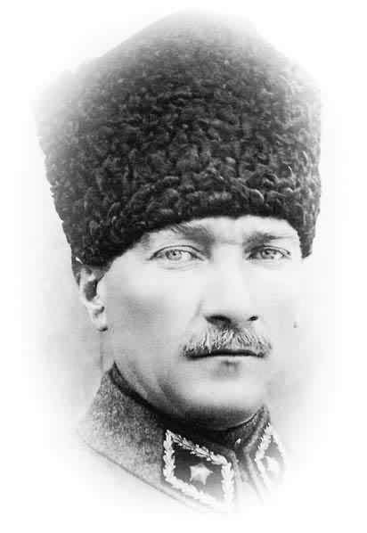
Adı Soyadı: Tarih:
Sınıfı: 6/
No: Aldığı Not:
2009–2010 EĞİTİM-ÖĞRETİM BAĞLARBAŞI İLKÖĞRETİM OKULU
6.SINIF FEN VE TEKNOLOJİ DERSİ 2.DÖNEM 1.YAZILI SORULARI

Aşağıda verilen boşlukları uygun kavramlar ile doldurunuz.

A
10
Puan
Aşağıdaki eşleştirmeleri ortaya ok işareti kullanarak yapınız.

D
12
Puan

Oynar – kimyasal – iletken madde – karıncık – oynamaz – direnç –fiziksel -kulakçık – reosta – yalıtkan madde
1. Elektrik enerjisini ileten maddeler …………………………….…. olarak adlandırılır.
2. Kalbin üst kısmında bulunan odacıklara ………………………… denir.
3. İletkenlerin elektrik enerjisinin iletimine karşı gösterdiği zorluğa…………………………….……….denir.
4. Kafatasında bulunan eklemler……………………………….eklemlere örnek verilebilir.
5. Maddenin sadece dış görünümünün değiştiği olaylara …………………………değişim denir.

Aşağıdaki doğru-yanlış sorularında parantez içine doğru olanlara (D)yanlış olanlara (Y) harfi koyunuz.

B
12
Puan

- ( ) Vücuttaki tüm eklemlerin hareket kabiliyeti
aynıdır
- ( ) Kol ve bacaklardaki kaslar çizgili kaslardır.
- ( ) Kırılan kemiğin onarımını sağlamak sert kemik
dokusunun görevidir.
- ( ) Yalıtkanlar elektrik çarpmalarına karşı bizi korur
- ( ) Mitokondri enerji üretiminden sorumlu organeldir.
- ( ) Bir elektrik devresinde direnç artarsa ampulün parlaklığı da artar.

Aşağıdaki tablolarda boş bırakılan kutuları uygun şekilde doldurunuz. Her kutucuğun puan değeri eşittir.

C
11
Puan

1-) Aşağıdaki kemiğin kısımlarını yazınız.(5 puan)

1…………………………………………4…………………………………..
2………………………………………… 5…………………………………
3………………………………
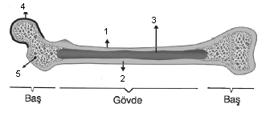
2-)Aşağıdaki devre elemanlarının adını ve sembolünü yazınız.(6 puan)

Devre elemanı | Adı | Sembolü



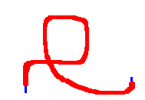 | Bağlantı kablosu | _________

Kas Çeşidi |  | Özellikleri
Kalp kası |  | İstemli hareket eder, hızlı çalışır, çabuk yorulur, kol ve bacaklarda bulunur.
Çizgili kas |  | İstem dışı hareket eder, sürekli çalışır, yorulmaz, iç organlarda bulunur
Düz kas |  | İstem dışı hareket eder, sürekli ritmik çalışır, yapısı çizgilidir
Aşağıdaki tabloda verilen maddelerin hangisinin iletken hangisinin yalıtkan olduğunu işaretleyiniz.

E
10
Puan
Eklem |  | Eklem çeşidi
Kol ve bacak eklemi |  | Oynamaz eklem
Omurga eklemi |  | Yarı oynar eklem
Kafatası eklemi |  | Oynar eklem

Maddenin cinsi | İletken | Yalıtkan
Şekerli su
Kurşun kalem ucu
Bakır tel
Tahta
İnsan vücudu

Aşağıdaki soruları cevaplayınız .

F
18
Puan

1-) Elektrik çarpmalarına karşı alınması gereken önlemlerden 5 tanesini yazınız.(10 puan)
1-…………………………………………………………………………………………………………

2-…………………………………………………………………………………………………………

3-…………………………………………………………………………………………………………

4-…………………………………………………………………………………………………………

5-…………………………………………………………………………………………………………

2- Aşağıdaki şekilde kalbin yapısı verilmiştir. Şekil üzerine kalbin odacıklarını ve bu odacıklarda bulunan kanın kirli veya temiz olduğunu belirtiniz.(8p)

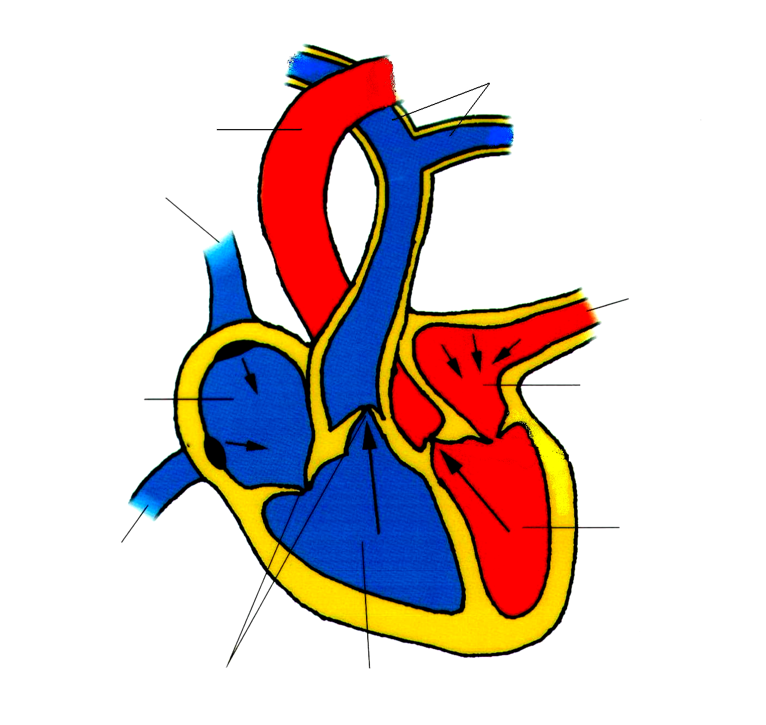

Aşağıdaki soruları cevaplayınız .
(Her soru 3 puandır)

G
27
Puan

1-Aşağıdaki aynı tellerden yapılmış kabloların hangisinin direnci en büyüktür?
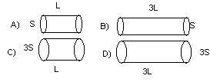
2-Aşağıdaki sembolik gösterimlerden hangisi moleküler yapılı bir elementi temsil etmektedir?

A) B) C) D)

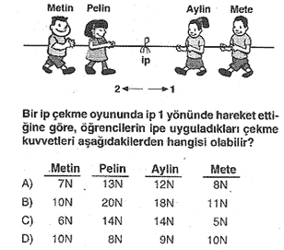
3-

Bir ip çekme oyununda ip 1 yönünde hareket ettiğine göre, öğrencilerin ipe uyguladıkları çekme kuvvetleri aşağıda verilenlerden hangisi olabilir?
Metin Pelin Aylin Mete
a) 7 N 13N 12N 8 N
b) 10N 20N 18N 11N
c) 6 N 14N 14N 5 N
d) 10N 8 N 9 N 10N

4. I.Organ
II.Doku
III.Hücre
IV.Sistem

Yukarıda verilen yapıların küçükten büyüğe doğru sıralanışı aşağıdakilerden hangisinde doğru olarak verilmiştir?
a) I- III,-II- IV b) II- III- IV,-I
c) III- II- I- IV d) III- I- II- IV

5.Ütüdeki elektrik kaçağından dolayı elektrik çarpmasına maruz kalan annesini kurtarmak isteyen bir çocuğun davranışı aşağıdakilerden hangisi gibi olmalıdır?

a)Annesinin kolundan tutarak hızla kendine doğru çekme.
b)Evde bulduğu ıslak bir battaniyeyi üzerine örtme.
c)Ütünün kablosunu kesme.
d)Elektrik şalterini indirme.

6.Şekildeki devrelerde bağlantı kabloları arasına tahta, demir, bakır ve seramik çubuklar yerleştirilmiştir.
Buna göre K, L, M ve N lambalarından hangileri ışık verir?
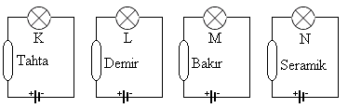

a)K ve L b)L ve M c)L ve N d)K, L, M ve N
7.Aşağıda verilen elektrik devrelerinde verilen ampullerin parlaklık sıralaması büyükten küçüğe aşağıdakilerden hangisinde verilmiştir?
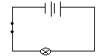
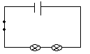
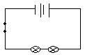

K L M

a) K-L-M b) L-M-K c) M-K-L d) L-K-M

8. Yandaki devrede sürgü
II yönünde I II çekilmektedir. Buna göre
aşağıdakilerden hangisi doğru olur? (5P)
a)Devrenin direnci artar.
b)Reostanın üzerinden geçen elektrik enerjisi azalır.
c)Ampul parlaklığı artar.
d)Ampul daha sönük yanar.

9.Şekildeki devrede ampulün
yanması için kaptaki çözelti
aşağıdakilerden
hangisi olamaz?

A) Tuzlu su B) Asitli su
C) Şekerli su D) Limonlu su

BAŞARILAR…

Ünzile HATINOĞLU Veysel ÖZDEMİR
(Fen ve Teknoloji Öğrt) ( Fen ve Teknoloji Öğrt)

